**Рассылки для**

**Beauty**

**мастера** Гайд от Марины Шмойловой

**Самый экологичный вариант рассылок - по ДЕЙСТВУЮЩИМ ДИАЛОГАМ.**

То есть у вас с этим человек уже был какой-то диалог, либо он реагировал на ваши сториз.

В других случаях, есть риск блокировки аккаунта. Советую проверенный сервис:

Leadfeed — сервис для рассылки

сообщений в Direct Instagram.

Сервис предлагает нам несколько вариантов рассылок:

Только по новым подписчикам; Только по вашему списку;

Вообще всем подписчикам;

Новые подписчики конкурентов. 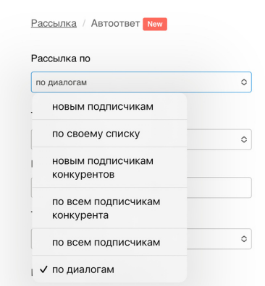

Какие есть варианты рассылаемого текста:

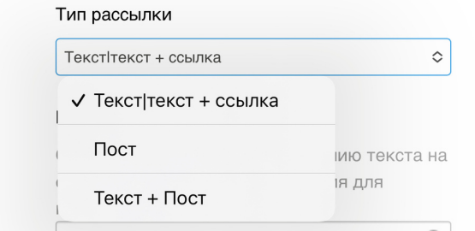

**Важное правило!**

Нужно писать текст, используя

Рандомизацию текста.

Это нужно, чтобы Instagram не считал

ваши сообщения спамом.

Я пишу этот текст вначале в заметках и только потом вставляю в leed feed

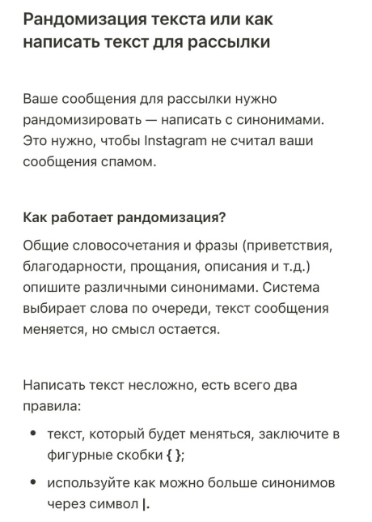

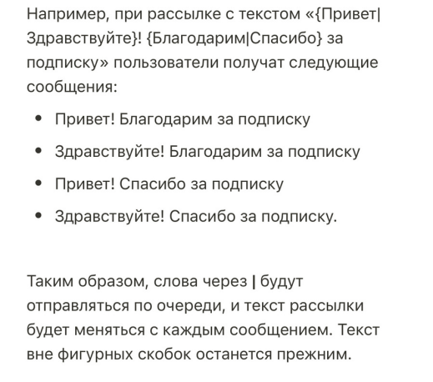Вы можете настроить список игнорирования

Те аккаунты Инстаграмм, которым не будут приходить сообщения.

Например, добавить туда других бьюти мастеров, с которыми у вас когда-то был диалог

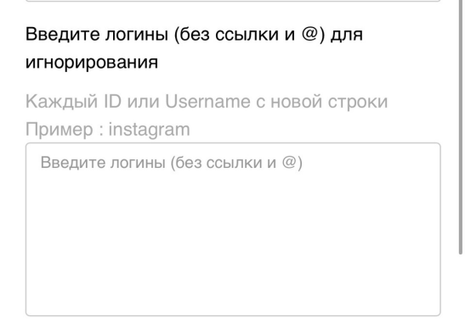

**Дальше выбираем скорость отправки.**

Я советую использовать «раз в минуту».

Так меньше вероятности проблемы со стороны Инстаграмм и проще отслеживать ответы на рассылку. Меньше вероятность пропустить сообщение.

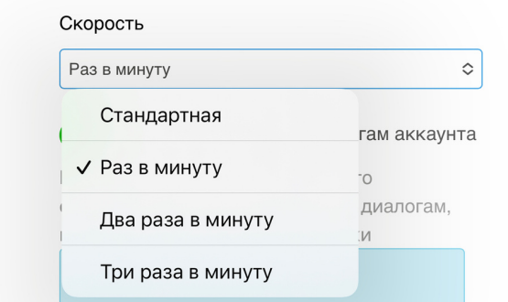

**Что**

**РАССЫЛАТЬ:**

✔️ Акции, скидки, распродажи ✔️ Новая услуга

✔️ Повышение прайса

**рассылок**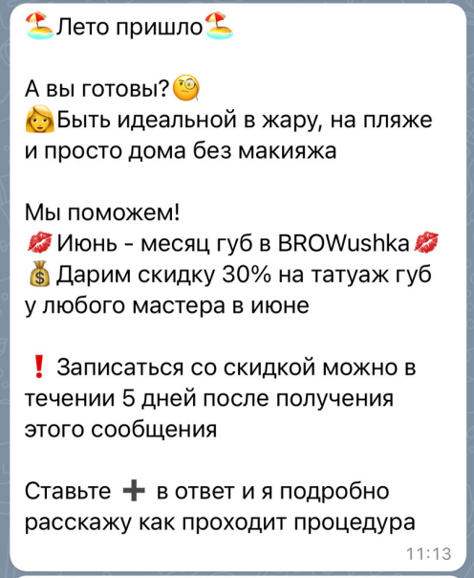

**Примеры**

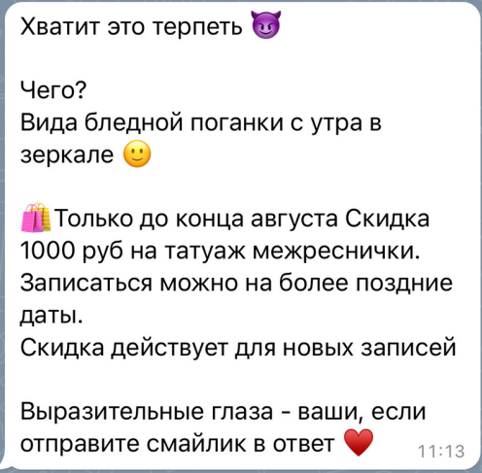

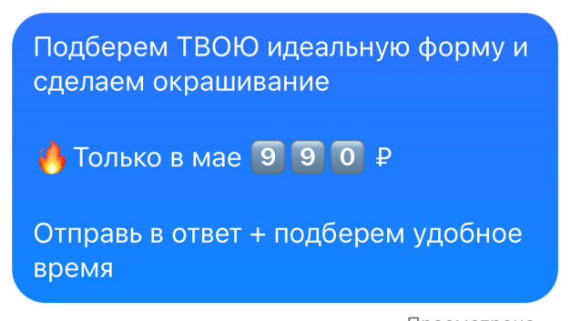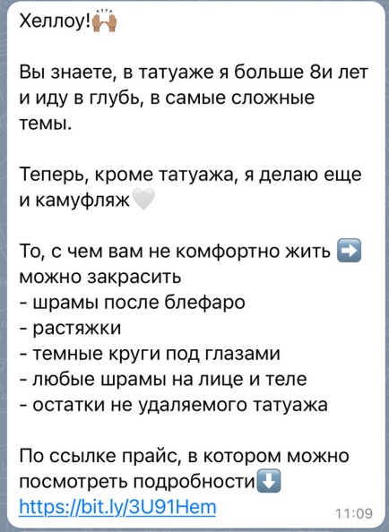

Подписывайся

**https://instagram.com/marina_brow ushka?igshid=NTc4MTIwNjQ2YQ==**

**https://t.me/marinaBROWushka**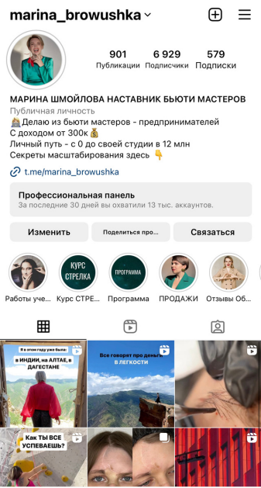

Друзья, совсем скоро выйдет долгожданный курс **РАСШИРЕНИЕ**!

Вы бьюти мастер, который прошел начальный уровень, достиг результатов и понимает, что хочет **бОльшего**. *Вы тот, кто готов к финансовому прорыву и масштабу. Готов заявлять о себе и быть реализованным на полную.*

**Это про вас?**

Скорей читайте

На курсе вы определите индивидуальное направление своего масштабирования и пройдёте каждый этап под присмотром опытного наставника

После прохождения курса, вы:

➡️ расширите зону источников дохода;

➡️ обретёте уверенность в себе и своих силах

➡️ создадите команду мечты, научитесь делегировать ➡️ обретёте финансовую стабильность

➡️ выйдете со своим продуктом на рынок обучения ➡️ получите проверенные инструменты качественного продвижения и привлечения новых клиентов

**Заполняй анкету**

предзаписи и будь первым, кто получит самые лучшие условия ⏬️

**https://forms.gle/9roYJNuNx784mhD5A**